**VAMOS ÀS COMPRAS: ATIVIDADE MATEMÁTICA REALIZADA NO LABORATÓRIO ITINERANTE DE APRENDIZAGEM MATEMÁTICA**

Miriã Eduarda Melo Pereira

Universidade Federal de Sergipe

[miriaeduarda@outlook.com](mailto:miriaeduarda@outlook.com)

Renata Sá de Jesus Barbosa

Universidade Federal de Sergipe

[rssajesus@hotmail.com](mailto:rssajesus@hotmail.com)

Daniela Araujo Nascimento

Universidade Federal de Sergipe

[danyellaaraujo2001@gmail.com](http://danyellaaraujo2001@gmail.com)

Júlia Pereira de Santana

Universidade Federal de Sergipe

[scpereira1@hotmail.com](mailto:scpereira1@hotmail.com)

Emmily Thais Almeida Silva

Universidade Federal de Sergipe

[emmth2020@gmail.com](http://emmth2020@gmail.com)

**Resumo:** Este trabalho apresenta um relato de experiência sobre a aplicação de uma oficina de Matemática realizada pelo Laboratório Itinerante de Aprendizagem Matemática (LIAM). O LIAM é um projeto de extensão que visa tornar as aulas de matemática mais dinâmicas e acessíveis, utilizando tendências metodológicas como materiais manipuláveis. Fundamentado em Rodrigues e Gazire (2012) e Santana e Souza (2023), foi relatada a atividade “vamos às compras”, aplicada no Ensino Fundamental Anos Finais, cujo objetivo foi compreender o uso de cédulas e moedas no sistema monetário brasileiro e explorar relações lógico-matemáticas. Os alunos foram divididos em grupos e desafiados a escolher uma receita cujos ingredientes se encaixassem em um valor fornecido por meio de cédulas fictícias. A atividade promoveu discussões e reflexão entre os alunos sobre contextos econômicos, enfatizando o potencial dos materiais manipuláveis na aprendizagem contextualizada com o professor sendo mediador nesse processo. Destaca-se a importância do uso de diferentes metodologias, em específico, materiais manipuláveis para proporcionar um ensino mais contextualizado e efetivo para o processo de aprendizagem dos alunos.

**Palavras-chave:** Ensino de matemática. LIAM. Materiais manipuláveis

**Abstract:** This paper presents an experience report on the implementation of a Mathematics workshop conducted by the Itinerant Mathematics Learning Laboratory (LIAM). LIAM is an outreach project aimed at making mathematics classes more dynamic and accessible by using methodological trends such as manipulative materials. This paper is based on Rodrigues and Gazire (2012) and Santana and Souza (2023), the activity "Let’s Go Shopping" was carried out with students in the final years of elementary school. The goal was to understand the use of bills and coins in the Brazilian monetary system and to explore logical-mathematical relationships. Students were divided into groups and challenged to choose a recipe whose ingredients matched a value provided through fictional bills. The activity encouraged discussion and reflection on economic contexts, highlighting the potential of manipulative materials in contextualized learning, with the teacher acting as a facilitator in the process. This report emphasizes the importance of using different methodologies—particularly manipulative materials—to promote more contextualized and effective learning experiences for students.

**Keywords:** LIAM. Mathematics teaching. Manipulative materials.

**1. INTRODUÇÃO**

O processo de ensino-aprendizagem no atual cenário da educação apresenta dificuldades que foram intensificadas durante a pandemia da Covid-19, a aprendizagem matemática, do mesmo modo, evidencia dificuldades durante esse processo. Nesse aspecto, é previsto pela Base Nacional Comum Curricular a construção e desenvolvimento de habilidades e competências a fim de proporcionar um processo de aprendizagem mais efetivo, de modo que os alunos aprendam.

Desse modo, os professores que ensinam matemática buscam alternativas para que as aulas sejam mais dinâmicas ao utilizar diferentes maneiras para propor aprendizagem, a fim de promover um ensino de matemática contextualizado e acessível.

Nessa perspectiva, o Laboratório Itinerante de Aprendizagem Matemática (LIAM) é um projeto de extensão que tem por objetivo realizar Oficinas de Matemática para alunos da educação básica no estado de Sergipe. (São Cristóvão, 2023)

Com o intuito de tornar as aulas mais dinâmicas, professores de matemática solicitam a realização das oficinas em suas turmas. Para tanto, as atividades realizadas pelo LIAM fazem uso de tendências metodológicas como jogos, resolução de problemas, materiais manipuláveis e TDIC’s.

Neste relato, será abordado o uso de materiais manipuláveis na aplicação da atividade intitulada “vamos às compras” cujo objetivo é compreender o uso das cédulas e moedas no sistema monetário brasileiro; explorar as relações lógico-matemáticas e numéricas presentes nas situações que envolvem o uso de dinheiro.

**2. APORTE TEÓRICO**

O Laboratório Itinerante de Aprendizagem Matemática (LIAM) é um projeto de extensão que está vinculado ao Núcleo Colaborativo de Práticas e Pesquisa em Educação Matemática e é coordenado pela Profa. Dra. Denize da Silva Souza. O LIAM conta com a colaboração de licenciandos do curso de matemática do Departamento de Matemática da Universidade Federal de Sergipe (DMA/UFS), mestrandos do Programa de Pós-graduação em Ensino de Ciências e Matemática (PPGECIMA/UFS) e doutorandos da Rede Nordeste de Ensino (RENOEN/UFS).

Este projeto tem por objetivo fomentar a mobilização dos alunos para a aprendizagem, com a finalidade de que desenvolvam desejo pelo aprender, além de contextualizar a matemática e ressaltar que aprender é um processo acessível a todos. Para tanto, de acordo com Santana e Souza (2023) as atividades matemáticas aplicadas dispõem de diferentes tendências metodológicas e recursos didáticos para estimular a criatividade e reflexão dos estudantes.

O uso de materiais manipuláveis por meio de construção, experimentação, manipulação “permite o desenvolvimento do raciocínio lógico, crítico e científico por proporcionar a observação e a análise” (Paula; Silva, 2021, p. 34). No contexto das atividades promovidas pelo Laboratório Itinerante de Aprendizagem Matemática (LIAM), o uso de materiais manipuláveis desempenha um papel central ao proporcionar aos alunos a oportunidade de aprender matemática de forma mais concreta e significativa.

Rodrigues e Gazire (2012) apontam que o uso de materiais manipuláveis apresenta uma potencialidade para o processo de ensino-aprendizagem, desde que o professor tenha um papel de mediador, visto que a estrutura do material sozinho não tem o poder de transformar a maneira como o aluno aprende.

Entretanto, por meio da construção, manipulação e reflexão do material proposto e mediado pelo professor, o aluno pode realizar uma atividade mental que lhes permita “pensar, analisar e agir” (Rodrigues; Gazire, 2012, p. 7).

Em relação a atividade “vamos às compras”, o tipo de material manipulável é o estático, pois “não permite a transformação por continuidade, ou seja, alteração da sua estrutura física a partir da sua manipulação” (Rodrigues; Gazire, 2012, p. 4). De fato, permite apenas que os alunos o manuseie e tente abstrair algumas propriedades do objeto de conhecimento abordado por meio do material.

**3. APLICAÇÃO DA ATIVIDADE “VAMOS ÀS COMPRAS”**

O presente relato ocorreu em uma oficina que foi realizada no Escola de Ensino Fundamental Roberto Simonsen- Serviço Social da Indústria (SESI), uma instituição que tem por finalidade “estimular o crescimento sustentável do país com ações e serviços nas áreas de saúde, educação, lazer, cultura, responsabilidade social, nutrição e promoção da cidadania”. As turmas para as aplicações das atividades eram do Ensino Fundamental Anos Finais e estavam dispostas de maneira mista e cada turma contava com dois ministrantes participantes do projeto de Extensão.

A atividade “vamos às compras” teve como objeto(s) de conhecimento(s): sistema decimal de numeração, composição e decomposição, comparação, aproximação (arredondamento), além das operações de adição, subtração, multiplicação e divisão. Ademais, objetivou que a partir da prática, fosse possível compreender o uso das cédulas e moedas no sistema monetário brasileiro, explorar as relações lógico-matemáticas e numéricas presentes nas situações que envolvem o uso de dinheiro. Além disso, esta atividade contemplou as seguintes habilidades da BNCC (Brasil, 2018):

* EF03MA06 que visa resolver e elaborar problemas de adição e subtração com os significados de juntar, acrescentar, separar, retirar, comparar e completar quantidades, utilizando diferentes estratégias de cálculo exato e aproximado incluindo cálculo mental;
* EF06MA11: que intenta resolver e elaborar problemas com números racionais positivos na representação decimal, envolvendo quatro operações fundamentais e a potenciação, por meio de estratégias diversas, utilizando estimativas e arredondamentos para verificar a razoabilidade de respostas, com ou sem o uso da calculadora.
* EF01MA19: que propõe reconhecer e relacionar valores de moedas e cédulas do sistema monetário brasileiro para resolver situações simples do cotidiano do estudante.

Vale ressaltar que, apesar de ter sido aplicada no Ensino Fundamental Anos Finais, esta atividade tem potencial para ser aplicada em turmas dos anos iniciais que já tenham conhecimento prévio de operações com números decimais. Para aplicação nestas turmas, é sugerido abordar as habilidades EF01MA19 e EF03MA06.Além disso, a condução da atividadenão necessita de alterações, entretanto, cada professor pode seguir o delineamento da atividade como preferir.

Com o intuito de alcançar o objetivo traçado, foram utilizados recursos como catálogos, produtos de supermercados, receitas impressas, cédulas e moedas sem valor do sistema monetário brasileiro, papel e lápis.

Destarte, para iniciar a aplicação da atividade, por meio da leitura do professor, o seguinte desafio foi apresentado: “A fim de comemorar o fim do isolamento social, uma família reúne-se na casa dos avós para comer um saboroso lanche. Na divisão de tarefas, Pedro ficou encarregado de comprar os ingredientes. No entanto, sua mãe deu-lhe quatro opções de receitas, ficando ele responsável de escolher a que mais se adequasse ao valor em dinheiro fornecido por seu pai.”

Após a apresentação do desafio, a turma foi dividida em quatro grupos. Cada grupo recebeu dois catálogos de produtos de supermercados, quatro receitas impressas e um determinado valor em dinheiro (Figuras 1 e 2). Em seguida, cada grupo ficou encarregado de selecionar os ingredientes para o preparo de uma das receitas, de modo que a receita a ser escolhida fosse a que melhor se encaixasse com o valor recebido inicialmente.

**Figura 1**: Atividade “Vamos às compras”:contagem do dinheiro

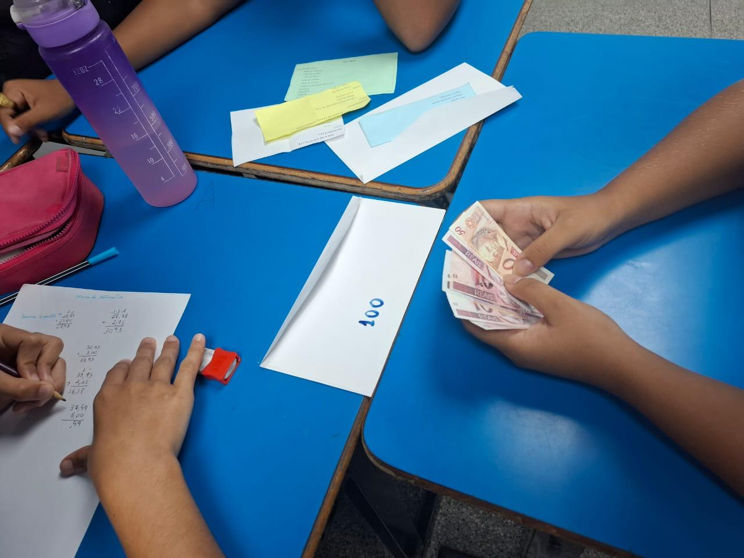

Fonte: LIAM

**Figura 2:** Atividade “Vamos às compras”: escolha dos ingredientes

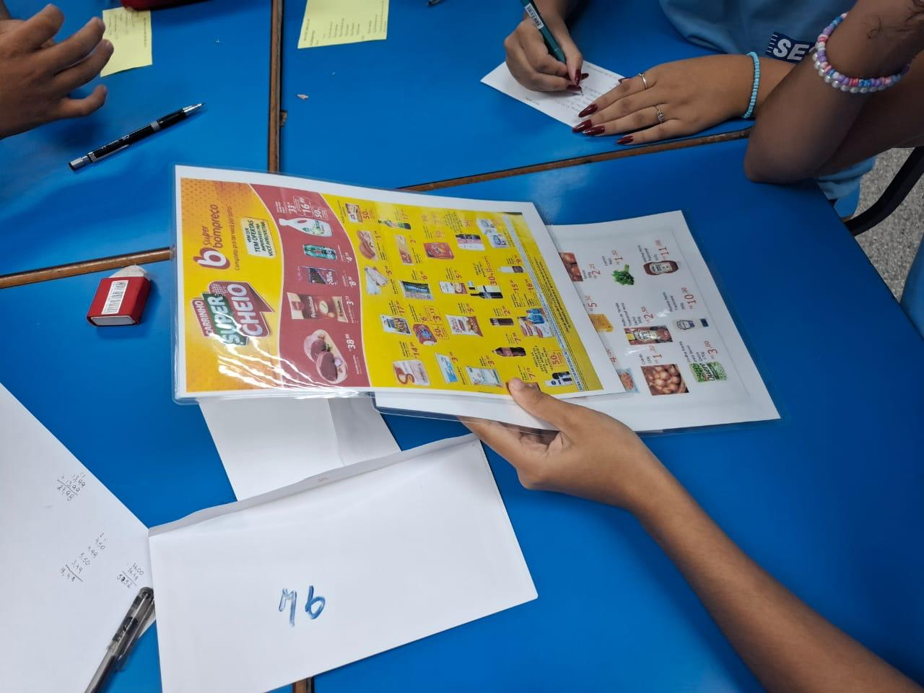

Fonte: LIAM

No decorrer da atividade foi solicitado que cada grupo respondesse às seguintes questões: 1. Qual valor vocês receberam? 2. Qual receita vocês escolheram? 3. Qual o valor total dos ingredientes da receita escolhida? Como você chegou ao resultado? 4. Sobrou algum valor? Se sim, quanto? 5. Vocês teriam dinheiro o suficiente para escolher outra receita? Se sim, qual?. Estas perguntas tiveram por finalidade estimular o pensamento e questionamento dos alunos acerca do processo de resolução do desafio proposto.

Durante a escolha das receitas, houveram fortes discordâncias de integrantes de um mesmo grupo quanto ao que escolher, pois um queria economizar mais do que outra, além de “pechinchar”[1] quanto aos produtos necessários em cada receita, como por exemplo usar o mesmo leite que comprou para a primeira receita na segunda usando o argumento de que sobraria leite da primeira receita.

Além disso, ao retomar as perguntas, algumas respostas chamaram atenção, como por exemplo a escolha de três grupos pela mesma receita com a justificativa que era a que tinha menos ingredientes, dessa forma podendo economizar para escolher uma segunda receita.

De maneira geral, a aplicação da atividade “vamos às compras” proporcionou uma dinâmica interessante nos grupos presentes na turma, foram levantadas discussões pelos próprios alunos acerca dos valores dos itens necessários para realização de suas respectivas receitas, além das tentativas de economizar ao máximo o dinheiro que lhes foram disponibilizado na realização das compras. Vale ressaltar que os alunos possuíam conhecimento prévio acerca das operações com números decimais.

**CONSIDERAÇÕES FINAIS**

Em conformidade ao que foi exposto, destaca-se a urgência de promover o ensino de diferentes maneiras, de modo que o aluno tenha autonomia na construção do seu conhecimento e possa assim ter um processo de aprendizagem mais efetivo.

Nesse sentido, este relato ressalta a aplicação e sugestão de uma atividade que faz uso de materiais manipuláveis como metodologia, instigando o aluno a solucionar um desafio proposto e discutir acerca de situações presentes em seu cotidiano, a saber: realizar a aquisição de ingredientes necessários para a elaboração de uma receita, valores dos produtos no supermercado, pouco dinheiro, entre outras. Dessa forma, estimular o estudante a questionar, refletir e discutir com os colegas, permite que transcorra uma construção de saberes de modo contextualizado.

Assim, enfatiza-se a importância e eficácia de usar diferentes metodologias no ensino de matemática, de maneira bem fundamentada em que o professor assume o papel de mediador e o estudante de construtor, em especial, os Anos Iniciais são fundamentais para que os alunos tenham uma aprendizagem efetiva.

**REFERÊNCIAS**

BRASIL. Ministério da Educação. **Base Nacional Comum Curricular**. Brasília: MEC, 2018.

RODRIGUES, Fredy Coelho; GAZIRE, Eliane Scheid. Reflexões sobre uso de material didático manipulável no ensino de matemática: da ação experimental à reflexão. **Revemat: Revista Eletrônica de Educação Matemática**. ISSN 1981-1322. Florianópolis, v. 07, n. 2, p. 187-196, 2012. Disponível em: <https://periodicos.ufsc.br/index.php/revemat/article/view/1981-1322.2012v7n2p187>. Acesso em: 29 abr. 2025.

SANTANA, Júlia Pereira de; SOUZA, Denize da Silva. ***Laboratório Itinerante de Aprendizagem Matemática***. 2023. Pôster apresentado no Encontro Sergipano de Educação Matemática 9° ed. 04 e 05 set. 2023. Itabaiana- SE: Universidade Federal de Sergipe (UFS), 2023.

SÃO CRISTÓVÃO. Universidade Federal de Sergipe. ***Projeto de Extensão: laboratório itinerante de aprendizagem matemática****.* São Cristóvão: UFS, 2023.

SERVIÇO SOCIAL DA INDÚSTRIA (SESI). **Histórico do SESI**. Disponível em:<https://www.se.sesi.org.br/institucional/historico-do-sesi>. Acesso em: 30 abr. 2025.

PAULA, Juliana de Souza; SILVA. Narinha Mylena Rocha da. **Calcular para comprar**. IN: SOUZA, Denize da Silva. **Atividades matemáticas para o ensino fundamental: somando conhecimentos, multiplicando saberes** [recurso digital] / Denize da Silva Souza (Organizadora) -- 1. ed. -- Belém: RFB Editora, 2021. Disponível em:<https://www.seer.ufal.br/index.php/debateseducacao/article/view/11040>. Acesso em: 29 abr. 2025.

1. Ato de pedir descontos em uma compra mesmo já havendo um valor estabelecido, també conhecido como barganha.